SLOVENŠČINA – 7. b 21. 5. 2020

Rešitve nalog DZ str. 73-75/1-8 :
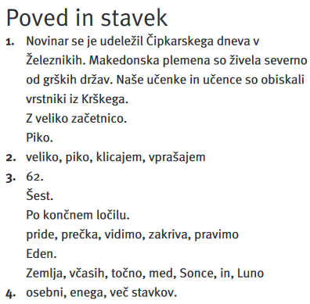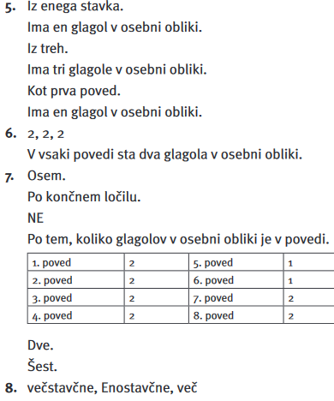

Upam, da razlikovanje med pojmoma POVED in STAVEK ni pretežko.
Reši še naloge str. 76-79/9-20. Rešitve dobiš jutri.

Lepo bodi
Učiteljica Sanda Zupan

